PPN Chrzanów
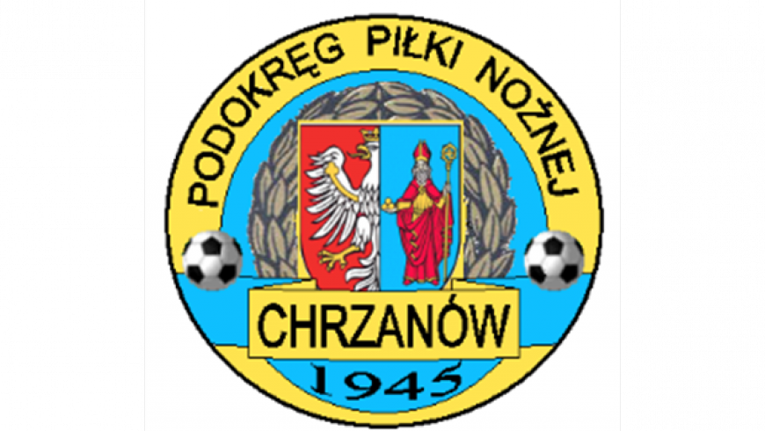
32-500 Chrzanów
ul. 3 Maja 1 (I piętro),
tel. 32 623 14 25
email: ppnchrzanow@wp.pl
email: kd.ppnchrzanow@wp.pl
K.D. tel. kom. 606 214 103
www.ppnchrzanow.pl
PKO BP.SA. 52 1020 2384 0000 9702 0062 4874
Chrzanów, 15.11.2023
KOMUNIKAT
KD.PPN.Chr Nr /14/KLASA OKRĘGOWA/23-24/RJ/
z posiedzenia Komisji Dyscypliny PPN Chrzanów w dniu 15.11.2023 roku

Komisja Dyscypliny w składzie:
- Jacek Kijak Przewodniczący
- Ryszard Witkowski V-ce Przewodniczący
- Jacek Hejmo Sekretarz
- Robert Malik Członek

postanowiła, co następuje :
„KLASA OKRĘGOWA”
LP. | OBWINIONY | PRZEWINIENIE DYSCYPLINARNE | MECZ, KOMUNIKAT KTÓREGO DOTYCZY SPRAWA | ORZECZENIE | PODSTAWA PRAWNA | UZASADNIENIE
1. | HALNIAK TARGANICE | Co najmniej 5 zawodników jednej drużyny w danym meczu | BABIA GÓRA – HALNIAK TARGANICE  11.11.2023 | Kara pieniężna w kwocie 180 zł. | §18 ust. 4a Regulaminu Rozgrywek Piłkarskich MZPN na sezon 2022/2023  Oraz Uchwałą nr 21/Z/2022 z dn.29.06.2022 Zarządu MZPN art. 2 pkt.8.1 | 5 zawodników drużyny zostało napomnianych lub wykluczonych w tym meczu.  Ustalono na podstawie sprawozdania extranetowego..
2. | HEJNAŁ KĘTY | Co najmniej 5 zawodników jednej drużyny w danym meczu | HEJNAŁ KĘTY – ZGODA BYCZYNA  11.11.2023 | Kara pieniężna w kwocie 230 zł. | §18 ust. 4a Regulaminu Rozgrywek Piłkarskich MZPN na sezon 2022/2023  Oraz Uchwałą nr 21/Z/2022 z dn.29.06.2022 Zarządu MZPN art. 2 pkt.8.1 | 6 zawodników drużyny zostało napomnianych lub wykluczonych w tym meczu.  Ustalono na podstawie sprawozdania extranetowego..
3. | ZGODA MALEC | Co najmniej 5 zawodników jednej drużyny w danym meczu | LKS BOBREK – ZGODA MALEC  11.11.2023 | Kara pieniężna w kwocie 180 zł. | §18 ust. 4a Regulaminu Rozgrywek Piłkarskich MZPN na sezon 2022/2023  Oraz Uchwałą nr 21/Z/2022 z dn.29.06.2022 Zarządu MZPN art. 2 pkt.8.1 | 5 zawodników drużyny zostało napomnianych lub wykluczonych w tym meczu.  Ustalono na podstawie sprawozdania extranetowego..
4. | TOMASZ P*****  VICTORIA JAWORZNO | Wykluczenie z ławki- bezpośrednia czerwona kartka | LKS GORZÓW – VICTORIA 1918 JAWORZNO  11.11.2023 | K.D. wzywa na dzień 22.11.2023.  godz.17.15 | Art. 62 § 2.2 Regulaminu Dyscyplinarnego PZPN | Ustalono na podstawie sprawozdania extranetowego..
5. | SEWERYN J******  ZGODA MALEC | Wykluczenie - bezpośrednia czerwona kartka | LKS BOBREK ZGODA MALEC –  11.11.2023 | Kara 2 meczów dyskwalifikacji | Art. 61 § 1 Regulaminu Dyscyplinarnego PZPN | Ustalono na podstawie sprawozdania extranetowego..
6. | KRZYSZTOF *D*******  MASAŻYSTA  ZGODA MALEC | Wysoce niesportowe zachowanie | LKS BOBREK ZGODA MALEC –  11.11.2023 | K.D. wzywa na dzień 22.11.2023.  godz.17.25 | Art. 62 § 2.2 Regulaminu Dyscyplinarnego PZPN | Ustalono na podstawie sprawozdania extranetowego..
7. | DZMITRY T*********  ZGODA MALEC | Wysoce niesportowe zachowanie | LKS BOBREK ZGODA MALEC –  11.11.2023 | K.D. wzywa na dzień 22.11.2023.  godz.17.35 | Art. 62 § 2.2 Regulaminu Dyscyplinarnego PZPN | Ustalono na podstawie sprawozdania extranetowego..
8. | VICTORIA 1918 JAWORZNO | Brak należytego porządku lub bezpieczeństwa na zawodach | LKS GORZÓW – VICTORIA 1918 JAWORZNO  11.11.2023 | Kara pieniężna w kwocie 500 zł | Art. 68 § 2 Regulaminu Dyscyplinarnego PZPN  Oraz Uchwałą nr 21/Z/2022 z dn.29.06.2022 Zarządu MZPN art. 2 pkt.11.1 | Ustalono na podstawie sprawozdania extranetowego..

Przewodniczący KD V-ce Przewodniczący KD
Jacek Kijak Ryszard Witkowski

